**МИНОБРНАУКИ РОССИИ**

**САНКТ-ПЕТЕРБУРГСКИЙ ГОСУДАРСТВЕННЫЙ**

**ЭЛЕКТРОТЕХНИЧЕСКИЙ УНИВЕРСИТЕТ**

**«ЛЭТИ» ИМ. В.И. УЛЬЯНОВА (ЛЕНИНА)**

**Кафедра вычислительной техники**

**ОТЧЁТ**

**по лабораторной работе №4**

**по дисциплине «Программирование в среде dotNET»**

**Тема: “Разработка программного интерфейса для взаимодействия с приложением”**

|  |  |  |
| --- | --- | --- |
| Студент гр. 6305 | ___________________ | Силинский А.С. |
| Преподаватель | ___________________ | Пешехонов К.А. |

Санкт-Петербург

2020

**Оглавление**

**Цель работы** 3

**Задание** 3

**Ход работы** 3

**Выводы** 4

**Приложение** 5

# **Цель работы**

Целью данной лабораторной работы является разработка программного интерфейса для взаимодействия с приложением

# **Задание**

1. Ознакомиться с принципом работы Swagger и AutoMapper.
2. Реализовать интерфейс для взаимодействия с приложением.

# **Ход работы**

Для удобства взаимодействия с приложением можно подключить библиотеку Swagger. Она обеспечивает интерфейс (по сути, обычная страница html) для работы с HTTP запросами. Благодаря ей отпадает необходимость в совершении запросов через Postman (и другие подобные сервисы).

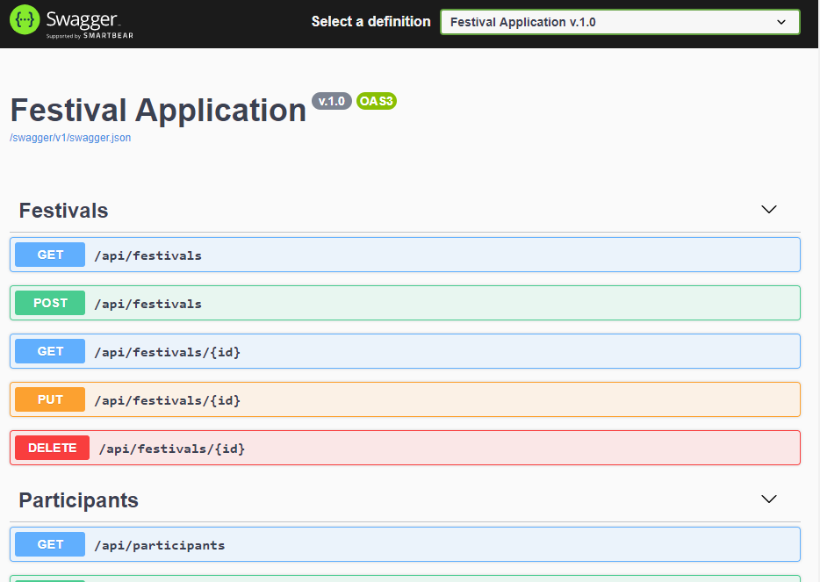

Рис. 1. Сгенерированный html-файл для работы с API.

При взаимодействии между слоями часто приходится “мапить” объекты, например, из сущности домена в модель вида и наоборот. Но часто эти модели совпадают (или отличаются на несколько полей), поэтому приходится писать много бойлерплейтного кода.

К счастью, существует библиотека AutoMapper, которая позволяет с легкостью создать мапперы и использовать их. Для работы библиотеки необходимо две вещи:

1. Написать файлы-конфигураторы (профайлы);
2. Внедрить зависимость через инъекцию в классе Startup.cs.

Код исходных файлов данного модуля можно посмотреть в приложении к данной лабораторной работе.

# **Выводы**

В ходе выполнения данной лабораторной работы был разработан программный интерфейс для взаимодействия с приложением.

# **Приложение**

***FestivalController.cs***

using System.Threading.Tasks;  
using AutoMapper;  
using FestivalWebApp.API.Models;  
using FestivalWebApp.Core.Models;  
using FestivalWebApp.Core.Services;  
using FluentValidation;  
using Microsoft.AspNetCore.Mvc;  
  
namespace FestivalWebApp.API.Controllers  
{  
 [Route("api/festivals")]  
 [ApiController]  
 public class FestivalsController : ControllerBase  
 {  
 private readonly IValidator<FestivalCreateRequestBody> _createValidator;  
 private readonly IMapper _mapper;  
 private readonly IFestivalService _service;  
 private readonly IValidator<FestivalUpdateRequestBody> _updateValidator;  
  
 public FestivalsController(IMapper mapper, IFestivalService service,  
 IValidator<FestivalCreateRequestBody> validator,  
 IValidator<FestivalUpdateRequestBody> updateValidator)  
 {  
 _mapper = mapper;  
 _service = service;  
 _createValidator = validator;  
 _updateValidator = updateValidator;  
 }  
  
 [HttpGet]  
 public async Task<ActionResult> GetAllFestivals()  
 {  
 var festivals = await _service.GetAllFestivals();  
 return Ok(festivals);  
 }  
  
 [HttpGet("{id}")]  
 public async Task<ActionResult> GetFestivalById(int id)  
 {  
 var festival = await _service.GetFestivalById(id);  
 return Ok(festival);  
 }  
  
 [HttpPost]  
 public async Task<ActionResult> CreateFestival([FromBody] FestivalCreateRequestBody createRequestBody)  
 {  
 var validationResult = await _createValidator.ValidateAsync(createRequestBody);  
 if (!validationResult.IsValid) return BadRequest(validationResult.Errors);  
  
 var mappedValue = _mapper.Map<Festival>(createRequestBody);  
 await _service.AddFestival(mappedValue);  
 return Ok(mappedValue);  
 }  
  
 [HttpPut("{id}")]  
 public async Task<ActionResult> UpdateFestival(int id,  
 [FromBody] FestivalUpdateRequestBody updateRequestBody)  
 {  
 var validationResult = await _updateValidator.ValidateAsync(updateRequestBody);  
 if (!validationResult.IsValid) return BadRequest(validationResult.Errors);  
  
  
 var festival = _mapper.Map<Festival>(updateRequestBody);  
 if (id != festival.Id) return BadRequest();  
 await _service.UpdateFestival(festival);  
 return Ok(festival);  
 }  
  
 [HttpDelete("{id}")]  
 public async Task<ActionResult> DeleteFestival(int id)  
 {  
 await _service.RemoveFestival(id);  
 return NoContent();  
 }  
 }  
}

***ParticipantController.cs***

using System.Threading.Tasks;  
using AutoMapper;  
using FestivalWebApp.API.Models;  
using FestivalWebApp.Core.Models;  
using FestivalWebApp.Core.Services;  
using FluentValidation;  
using Microsoft.AspNetCore.Mvc;  
  
namespace FestivalWebApp.API.Controllers  
{  
 [Route("api/participants")]  
 [ApiController]  
 public class ParticipantsController : ControllerBase  
 {  
 private readonly IValidator<ParticipantCreateRequestBody> _createValidator;  
 private readonly IMapper _mapper;  
 private readonly IParticipantService _service;  
 private readonly IValidator<ParticipantUpdateRequestBody> _updateValidator;  
  
 public ParticipantsController(IMapper mapper, IParticipantService service,  
 IValidator<ParticipantCreateRequestBody> validator,  
 IValidator<ParticipantUpdateRequestBody> updateValidator)  
 {  
 _mapper = mapper;  
 _service = service;  
 _createValidator = validator;  
 _updateValidator = updateValidator;  
 }  
  
 [HttpGet]  
 public async Task<ActionResult> GetAllParticipants()  
 {  
 var participants = await _service.GetAllParticipants();  
 return Ok(participants);  
 }  
  
 [HttpGet("{id}")]  
 public async Task<ActionResult> GetParticipantById(int id)  
 {  
 var participant = await _service.GetParticipantById(id);  
 return Ok(participant);  
 }  
  
 [HttpGet("festival/{id}")]  
 public async Task<ActionResult> GetParticipantsByFestivalId(int id)  
 {  
 var participants = await _service.GetParticipantsByFestivalId(id);  
 return Ok(participants);  
 }  
  
 [HttpPost]  
 public async Task<ActionResult> CreateParticipant([FromBody] ParticipantCreateRequestBody createRequestBody)  
 {  
 var validationResult = await _createValidator.ValidateAsync(createRequestBody);  
 if (!validationResult.IsValid) return BadRequest(validationResult.Errors);  
  
 var mappedValue = _mapper.Map<Participant>(createRequestBody);  
 await _service.AddParticipant(mappedValue);  
 return Ok(mappedValue);  
 }  
  
 [HttpPut("{id}")]  
 public async Task<ActionResult> UpdateParticipant(int id,  
 [FromBody] ParticipantUpdateRequestBody updateRequestBody)  
 {  
 var validationResult = await _updateValidator.ValidateAsync(updateRequestBody);  
 if (!validationResult.IsValid) return BadRequest(validationResult.Errors);  
  
 var participant = _mapper.Map<Participant>(updateRequestBody);  
 if (id != participant.Id) return BadRequest();  
  
 await _service.UpdateParticipant(participant);  
 return Ok(participant);  
 }  
  
 [HttpDelete("{id}")]  
 public async Task<ActionResult> DeleteParticipant(int id)  
 {  
 await _service.RemoveParticipant(id);  
 return NoContent();  
 }  
 }  
}

***MappingProfile.cs***

using AutoMapper;  
using FestivalWebApp.API.Models;  
using FestivalWebApp.Core.Models;  
  
namespace FestivalWebApp.API.Mappings  
{  
 public class MappingProfile : Profile  
 {  
 public MappingProfile()  
 {  
 CreateMap<FestivalUpdateRequestBody, Festival>();  
 CreateMap<FestivalCreateRequestBody, Festival>();  
  
 CreateMap<ParticipantUpdateRequestBody, Participant>();  
 CreateMap<ParticipantCreateRequestBody, Participant>();  
 }  
 }  
}

***FestivalCreateRequestBody.cs***

using System;  
  
namespace FestivalWebApp.API.Models  
**{** public class FestivalCreateRequestBody  
 {  
 public string Name { get; set; }  
 public string Description { get; set; }  
 public DateTime Date { get; set; }  
 }  
**}**

***FestivalUpdateRequestBody.cs***

using System;

namespace FestivalWebApp.API.Models

{

public class FestivalUpdateRequestBody

{

public int Id { get; set; }

public string Name { get; set; }

public string Description { get; set; }

public DateTime Date { get; set; }

}

}

***ParticipantCreateRequestBody.cs***

namespace FestivalWebApp.API.Models

{

public class ParticipantCreateRequestBody

{

public string Name { get; set; }

public string SecondName { get; set; }

public int Age { get; set; }

public int FestivalId { get; set; }

}

}

***ParticipantUpdateRequestBody.cs***

namespace FestivalWebApp.API.Models  
**{** public class ParticipantUpdateRequestBody  
 {  
 public int Id { get; set; }  
 public string Name { get; set; }  
 public string SecondName { get; set; }  
 public int Age { get; set; }  
 public int FestivalId { get; set; }  
 }  
**}**

***FestivalCreateValidator.cs***

using FestivalWebApp.API.Models;  
using FluentValidation;  
  
namespace FestivalWebApp.API.Validators  
**{** public class FestivalCreateValidator : AbstractValidator<FestivalCreateRequestBody>  
 {  
 private const int *FestivalNameMaxSize* = 50;  
 private const int *FestivalDescriptionMaxSize* = 200;  
  
 public FestivalCreateValidator()  
 {  
 RuleFor(f => f.Name).MaximumLength(*FestivalNameMaxSize*);  
 RuleFor(f => f.Description).MaximumLength(*FestivalDescriptionMaxSize*);  
 }  
 }  
**}**

***FestivalUpdateValidator.cs***

using FestivalWebApp.API.Models;

using FluentValidation;

namespace FestivalWebApp.API.Validators

{

public class FestivalUpdateValidator : AbstractValidator<FestivalUpdateRequestBody>

{

private const int FestivalNameMaxSize = 50;

private const int FestivalDescriptionMaxSize = 200;

public FestivalUpdateValidator()

{

RuleFor(f => f.Name).MaximumLength(FestivalNameMaxSize);

RuleFor(f => f.Description).MaximumLength(FestivalDescriptionMaxSize);

}

}

}

***ParticipantCreateValidator.cs***

using FestivalWebApp.API.Models;  
using FluentValidation;  
  
namespace FestivalWebApp.API.Validators  
**{** public class ParticipantCreateValidator : AbstractValidator<ParticipantCreateRequestBody>  
 {  
 private const int *NameMaxSize* = 50;  
 private const int *SecondNameMaxSize* = 50;  
 private const string *ErrorMessage* = "Id must be greater than 0.";  
  
 public ParticipantCreateValidator()  
 {  
 RuleFor(p => p.FestivalId).GreaterThan(0).WithMessage(*ErrorMessage*);  
 RuleFor(p => p.Name).MaximumLength(*NameMaxSize*);  
 RuleFor(p => p.SecondName).MaximumLength(*SecondNameMaxSize*);  
 }  
 }  
**}**

***ParticipantUpdateValidator.cs***

using FestivalWebApp.API.Models;  
using FluentValidation;  
  
namespace FestivalWebApp.API.Validators  
**{** public class ParticipantUpdateValidator : AbstractValidator<ParticipantUpdateRequestBody>  
 {  
 private const int *NameMaxSize* = 50;  
 private const int *SecondNameMaxSize* = 50;  
 private const string *ErrorMessage* = "Id must be greater than 0.";  
  
 public ParticipantUpdateValidator()  
 {  
 RuleFor(p => p.FestivalId).GreaterThan(0).WithMessage(*ErrorMessage*);  
 RuleFor(p => p.Name).MaximumLength(*NameMaxSize*);  
 RuleFor(p => p.SecondName).MaximumLength(*SecondNameMaxSize*);  
 }  
 }  
**}**

***Program.cs***

using Microsoft.AspNetCore.Hosting;

using Microsoft.Extensions.Hosting;

namespace FestivalWebApp.API

{

public class Program

{

public static void Main(string[] args)

{

CreateHostBuilder(args).Build().Run();

}

public static IHostBuilder CreateHostBuilder(string[] args)

{

return Host.CreateDefaultBuilder(args)

.ConfigureWebHostDefaults(webBuilder => { webBuilder.UseStartup<Startup>(); });

}

}

}

***Startup.cs***

using AutoMapper;

using FestivalWebApp.API.Mappings;

using FestivalWebApp.API.Models;

using FestivalWebApp.API.Validators;

using FestivalWebApp.BLL;

using FestivalWebApp.Core.Repositories;

using FestivalWebApp.Core.Services;

using FestivalWebApp.DAL;

using FestivalWebApp.DAL.Repositories;

using FluentValidation;

using Microsoft.AspNetCore.Builder;

using Microsoft.AspNetCore.Hosting;

using Microsoft.EntityFrameworkCore;

using Microsoft.Extensions.Configuration;

using Microsoft.Extensions.DependencyInjection;

using Microsoft.Extensions.Hosting;

using Microsoft.OpenApi.Models;

namespace FestivalWebApp.API

{

public class Startup

{

public Startup(IConfiguration configuration)

{

Configuration = configuration;

}

public IConfiguration Configuration { get; }

// This method gets called by the runtime. Use this method to add services to the container.

public void ConfigureServices(IServiceCollection services)

{

services.AddControllers();

services.AddScoped<IFestivalService, FestivalService>();

services.AddScoped<IParticipantService, ParticipantService>();

services.AddTransient<IFestivalRepository, FestivalRepository>();

services.AddTransient<IParticipantRepository, ParticipantRepository>();

services.AddTransient<IValidator<FestivalUpdateRequestBody>, FestivalUpdateValidator>();

services.AddTransient<IValidator<FestivalCreateRequestBody>, FestivalCreateValidator>();

services.AddTransient<IValidator<ParticipantUpdateRequestBody>, ParticipantUpdateValidator>();

services.AddTransient<IValidator<ParticipantCreateRequestBody>, ParticipantCreateValidator>();

services.AddDbContext<FestivalDatabaseContext>(options =>

options.UseInMemoryDatabase("FestivalWebApp"));

services.AddSwaggerGen(options =>

{

options.SwaggerDoc("v1",

new OpenApiInfo {Title = "Festival Application", Version = "v.1.0"});

});

services.AddAutoMapper(typeof(MappingProfile));

}

// This method gets called by the runtime. Use this method to configure the HTTP request pipeline.

public void Configure(IApplicationBuilder app, IWebHostEnvironment env)

{

if (env.IsDevelopment()) app.UseDeveloperExceptionPage();

app.UseHttpsRedirection();

app.UseRouting();

app.UseAuthorization();

app.UseEndpoints(endpoints => { endpoints.MapControllers(); });

app.UseSwagger();

app.UseSwaggerUI(o =>

{

o.RoutePrefix = "";

o.SwaggerEndpoint("/swagger/v1/swagger.json", "Festival Application v.1.0");

});

}

}

}